

**EQUIPO DESAROLLADOR:**

* Gael Maximiliano Velazquez Barrera (BackEnd)
* Jonhatan Gabriel Francisco (FrontEnd)

**20/09/2025**

***ACCESS LAB***

**Arquitectura del Sistema**

**UNIVERSIDAD TECNOLOGICA DE MORELIA**

*TECNOLOGIAS DE LA INFORMACIÓN*

*TSU. DESARROLLO DE SOFTWARE MULTIPLATAFORMA*

Contenido

Introducción 2

Visión General del Sistema 3

Requerimientos Arquitectónicos 3

Requerimientos Funcionales 3

Requerimientos No Funcionales 3

Arquitectura Lógica 4

Arquitectura de Procesos 4

Arquitectura Física / de Despliegue 5

Consideraciones de Diseño 5

Conclusiones 6

# 

# Introducción

El presente documento describe la arquitectura del sistema de control de acceso a laboratorios(*AccessLab*).  
Su objetivo es proporcionar una visión clara de la estructura lógica, física y de procesos que conforman el sistema, facilitando su entendimiento, desarrollo, mantenimiento y futuras ampliaciones.

El sistema se implementa como una aplicación web accesible desde la red institucional, permitiendo a tres roles principales (Director/Subdirector, Maestro y Técnico) interactuar con módulos de gestión de usuarios, laboratorios, bitácoras, solicitudes y avisos.

# Visión General del Sistema

**AccessLab** es un sistema diseñado para controlar y gestionar el acceso a laboratorios dentro de una institución educativa.

**Actores principales:**

* Director/Subdirector: Gestión completa de usuarios, laboratorios y avisos.
* Maestro: Generación y edición de bitácoras, comentarios en avisos.
* Técnico: Gestión de solicitudes, publicación de avisos y consulta de bitácoras.

**Casos de uso clave:** autenticación, gestión de usuarios, gestión de laboratorios, bitácoras, solicitudes, avisos y reportes.

# Requerimientos Arquitectónicos

## Requerimientos Funcionales

* Autenticación con usuario y contraseña.
* Recuperación de contraseña vía correo institucional.
* Gestión de usuarios (alta, baja, edición).
* Gestión de laboratorios (registro, edición, asignación de técnico).
* Generación y consulta de bitácoras.
* Gestión de solicitudes.
* Publicación y respuesta en tablón de avisos.
* Validación de accesos según rol.
* Respaldos automáticos.

## Requerimientos No Funcionales

* Seguridad: cifrado de contraseñas, control de accesos por rol.
* Usabilidad: interfaz intuitiva y accesible.
* Compatibilidad: navegadores modernos (Chrome, Edge, Firefox).
* Escalabilidad: desarrollo modular.
* Rendimiento: respuesta menor a 2 segundos.
* Disponibilidad: mínimo 95%.
* Respaldo automático de datos.

# Arquitectura Lógica

La arquitectura lógica se compone de módulos independientes e interconectados que gestionan las principales funcionalidades del sistema:

* Autenticación.
* Gestión de Usuarios.
* Gestión de Laboratorios.
* Bitácoras.
* Solicitudes.
* Avisos.
* Reportes.
* Base de Datos.
* Servicios externos (correo y respaldo).

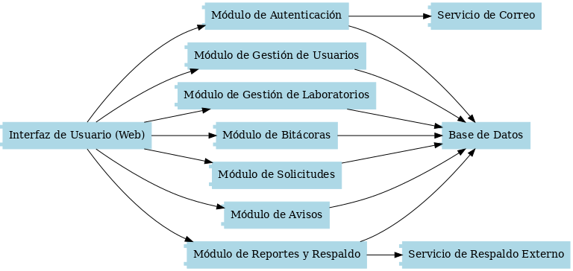

# Arquitectura de Procesos

La arquitectura de procesos describe cómo interactúan los módulos del sistema durante la ejecución de casos de uso representativos.

Ejemplo: flujo de inicio de sesión y creación de una bitácora.

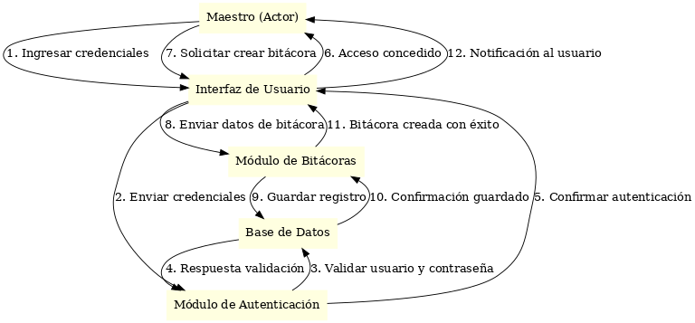

# Arquitectura Física / de Despliegue

La arquitectura física define la distribución del software en la infraestructura de hardware y servidores.

**Nodos principales:**

* Cliente (navegador web).
* Servidor Web / Aplicación.
* Servidor de Base de Datos.
* Servidor de Correo.
* Servidor de Respaldo.

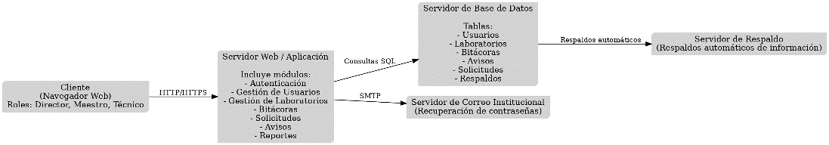

# Consideraciones de Diseño

* Seguridad mediante hash de contraseñas y control de roles.
* Escalabilidad modular.
* Respaldo automático de información.
* Interfaz intuitiva y accesible.
* Alta disponibilidad y confiabilidad.

# Conclusiones

La arquitectura de *AccessLab* está diseñada para ser modular, escalable y segura, cumpliendo con los requerimientos funcionales y no funcionales establecidos. Asimismo, su diseño permite futuras integraciones, como el uso de dispositivos biométricos o IoT para el control de accesos.